Плескач Мария Александровна
Воспитатель
МБДОУ № 53
г. Канск, Красноярский край

Болганюк Анна Владимировна
Воспитатель
МБДОУ № 53
г. Канск, Красноярский край

Опыт организации технологии «Клубный час» в МБДОУ №53 «Радуга» г. Канска.
Способность человека к личностной саморегуляции является следствием его свободы, которая выражается в возможности выбирать цели, средства деятельности, определять собственную духовно-нравственную позицию, влиять на развитие определенной жизненной ситуации.
В старшем дошкольном возрасте у детей закладываются предпосылки становления личности. Начинается развитие саморегуляции (произвольности) поведения.
Перед педагогами нашего детского сада возник вопрос, как создавать такие ситуации, в которых эти качества развивались бы более успешно, чтобы накопление жизненного опыта и самоопределение протекало в условиях максимально комфортных для старшего дошкольного возраста.
Создавая условия для решения данного вопроса, мы начали использовать технологию «Клубный час». Преимущества данной технологии в том, что она не требует специального обучения воспитателей, покупки дополнительного оборудования или вложения денежных средств. Главное – огромное желание педагогического коллектива заложить основы полноценной социально успешной личности в период дошкольного детства.
Учитывая федеральный государственный образовательный стандарт (ФГОС), и реализуя его принцип построения образовательной деятельности на основе индивидуальных особенностей каждого ребенка, мы предлагаем воспитаннику становиться активным в выборе содержания своего образования. Для этого ежемесячно (в пятницу) творческой группой педагогов проводится «Клубный час» по технологии Н.П.Гришаевой. Выбор темы «Клубного часа», зависит от тематического планирования образовательной программы ДОУ. Творческая группа осуществляет данную технологию с сентября 2019 года на базе МБДОУ №53 г. Канска.
Предлагаем вашему вниманию наш опыт реализации технологии «Клубный час» по теме «Осень золотая».
Клубный час по теме «Осень золотая».
Цель: Создание условий для поддержки детской инициативы в условиях ДОУ в рамках темы «Золотая осень».
Задачи:
- Формировать умение планировать свои действия и оценивать их результаты.
- Развивать умение ориентироваться в пространстве.
- Воспитывать у детей самостоятельность и ответственность, уважительное отношение к окружающим.
Возрастная группа: подготовительный к школе возраст.
Форма организации: подгрупповая.
Используемые технологии: социально - личностная, игровая, исследовательская, здоровьесберегающая.
Методы: совет-обсуждение, беседа, рассматривание сюжетных картинок, сюрпризный момент, игровая ситуация, практический.
Учебно-методический комплект: общеобразовательная программа ДОУ, план проведения технологии «Клубный час»

«Уличные хулиганы»
«Радужёнок»
«Лего»

«Угадай-ка»
«Цветные ладошки»
Клубный час

«Шашки»
«Пластилинография»

«В гостях у сказки»
«Лепка»

Образовательная область: познавательное развитие.
«Лего»
Цель: создание детьми макета осеннего леса (деревья, кустарники, грибы) из конструктора «Лего».
Материал: конструктор «Лего», схемы-карточки для конструирования моделей дерева, кустарника, гриба, альбом с репродукциями «Золотая Осень» (Приложение №1).

Образовательная область: художественно-эстетическое развитие.
Цель: создание условий для складывания детьми из бумаги бабочки в технике оригами, по инструкции.
Материал: цветная бумага, ножницы, клей (Приложение №2).
Радужёнок

Шашки
Образовательная область: познавательное развитие.
Цель: реализация игры в шашки с соблюдением правил.
Материал: шахматная доска, шашки (Приложение №3)

Образовательная область: физическое развитие.
Цель: закрепление у детей умения играть в подвижную игру «Вышибалы»
Материал: Мяч (Приложение №4)
Уличные хулиганы
Образовательная область: художественно-эстетическое развитие.
Цель: создание детьми коллективной работы «Осенний ковёр», из природного материала (листья, цветы)
Материал: листья, цветы, цветная бумага, клей.
«Цветные ладошки»

Образовательная область: художественно-эстетическое развитие.
Цель: создание детьми индивидуальных работ «Осенний лист» в технике пластилинография.
Материалы: картон с контурным рисунком; набор пластилина; салфетка для рук; стеки. (Приложение №5)
Угадай-ка
«В гостях у сказки»
«Пластилинография»
Образовательная область: речевое развитие.
Цель: инсценировка детьми сказки «Колобок»
Материал: настольный театр (Приложение №6)
Образовательная область: познавательное развитие.
Цель: создание условий для развития представлений детей старшего дошкольного возраста о физических явлениях и физических свойствах предметов окружающего мира с помощью экспериментов.
Материал: картонный круг с изображением птицы и клетки; картонный прямоугольник с выбитыми точками (Приложение №7)

Образовательная область: художественно-эстетическое развитие.
Цель: создание условий для изготовления детьми макета «Грибная полянка» из пластилина.
Материал: пластилин, стеки, доски, салфетки, картинки с изображением грибов (Приложение №8)
Лепка

Приложение №1.

Приложение №2
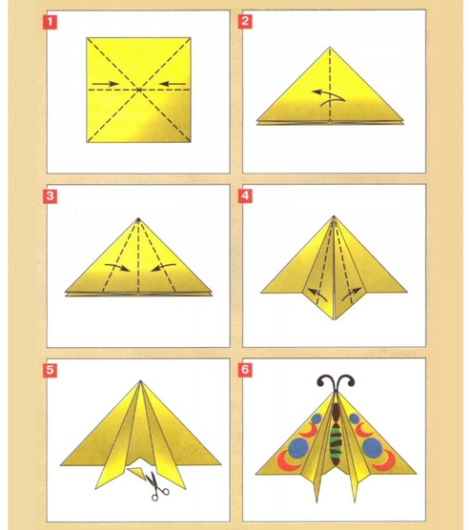

Приложение №3
Правила игры в Русские шашки

- Игра идет на 64 – клеточной (8х8) доске
- шашки в начале игры выставляются в три ряда со своей стороны доски, занимая только черные клетки, причем ходить они тоже могут исключительно по черному, то есть только по диагонали;
- шашки всегда ходят только вперед, конец хода должен быть на ближайшей свободной клетке (в домашних условиях об этом правиле часто забывают, но игрок не имеет права передумать – даже простое прикосновение к фигурке означает, что теперь он должен походить именно ею);
- соперники ходят по очереди;
- для победы нужно поочередно убить все шашки противника – для этого надо, чтобы вражеская фигурка стояла прямо перед вашей, а сразу за ней было пустое поле;
- назад нельзя ходить, а вот убивать шашки противника можно в любом направлении;
- более того, ходят фигурки только на одну клетку вперед, тогда как убить можно сразу несколько вражеских шашек за один ход, если они располагаются через одну – в процессе можно даже изменять направление движения;
- если соперник подставился под удар, игрок не имеет права отказаться его бить;
- шашка, достигшая противоположного края доски, превращается в «дамку» – такая фигурка уже не имеет никаких ограничений по направлению движения или даже длине хода, хотя все равно ограничена только черными диагоналями;
- убить «дамку» может любая обычная шашка;
- в некоторых случаях возможна ничья, если в игре осталось слишком мало фигур, а противники примерно равны (иначе игра может чрезмерно затянуться), или же, если уцелевшие фигуры соперников заблокировали друг друга таким образом, что доступных ходов не осталось.

Приложение №4

Правила игры «Вышибалы»
На площадке очерчиваются 2 линии на расстоянии 5-7 метров друг от друга. Выбираются двое вышибал, остальные игроки собираются в центре между двух линий. Вышибалы встают за линии и кидают мяч в сторону друг друга, стараясь при этом попасть в игроков. Мяч, пролетевший мимо игроков, ловит второй вышибала, а игроки разворачиваются и спешно отбегают назад. Наступает очередь второго вышибалы бросать.
Задача вышибал — попасть в игроков мячом. Задача игроков — уворачиваться и ловить «свечки»(о «свечках» читайте ниже). Тот, в кого попал мяч, считается выбывшим и покидает игровое поле. Если мяч сначала ударился о землю, а потом попал в игрока, данный удар не считается результативным («От земли зайца не убьёшь!»). Когда на поле остается последний игрок, его задача увернуться от мяча столько раз, сколько ему полных лет. Если ему это удалось, игра считается выигранной, все выбывшие игроки возвращаются и всё начинается с начала. Если же последнего игрока выбили, то первые выбывшие становятся вышибалами и игра продолжается. Для того, чтобы разнообразить и усложнить игру можно ввести несколько дополнительных правил и названий мячей:
- «Пуля» — самый обычный бросок
- «Свечка» (лова) — свечкой считается мяч, не успевший ударится о землю (потолок или неактивного игрока) и пойманный игроком. Свечка — это лишняя жизнь. Ее игрок может оставить себе про запас. Свечка сгорает, если в игрока попадает мяч, но при этом он остается в игре. Свечку можно подарить выбитым товарищам и вернуть их в игру. При неудавшейся попытке поймать свечку игрок выбывает.
- «Картошка» — вышибала кричит картошка! и отправляет мяч катиться по земле (как в кегельбане). Все кто в центре, должны выстроиться в шеренгу, расставив ноги «воротцами» Мяч должен прокатиться через все воротца. Тот, под кем мяч не прокатился, выбывает. Иногда этот вариант ещё называется «Ручеёк». Есть ещё вариант «ручеёк гнилой» — его, напротив, нельзя пропускать в вортца.

Приложение №5
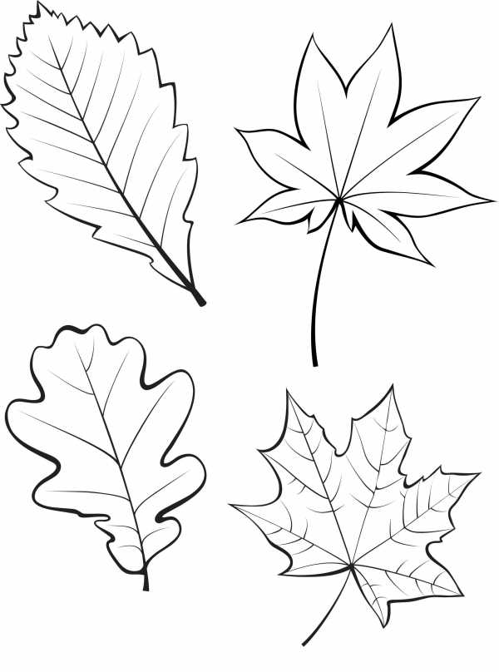
Приложение №6
«В гостях у сказки» (организационный момент)
Воспитатель предлагает детям отгадать, на что похож мяч.
Для этого загадывает загадку:
Круглый, да не мяч,
Мягкий, да не вата,
Жаркий, да не солнце,
Вкусный, да не яблоко.
Кто это?
Ответы детей.
Воспитатель приносит на блюде колобок (испеченный белый круглый хлеб) и предлагает инсценировать сказку «Колобок» с кукольным театром.

Приложение №7
Перелетная птичка в клетке.
Как осенний квадрат превращается в круг?
Могучее дыхание осеннего ветра

Цель: Создание условий для формирования у детей умения проводить несложные опыты с использованием подручных средств и предметов; умения рассуждать, анализировать, делать выводы и объяснять «чудеса» с научной точки зрения.
Задачи:
Формировать у детей зрительное творческое воображение;
развивать любознательность, наблюдательность, связную речь.

Перелетная птичка в клетке

Для проведения опыта вам понадобятся: кусок плотного картона, циркуль, ножницы, цветные карандаши или фломастеры, толстые нитки, иголка и линейка.
1. Вырезаем из картона круг любого диаметра.

2. Иголкой прокалываем на круге по две дырки. | 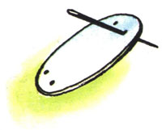
3. Сквозь дырки с каждой стороны протащим по нитке длиной примерно 50 см. | 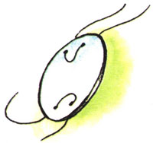
4. На лицевой стороне круга нарисуем клетку для птиц, а на оборотной - маленькую птичку. | 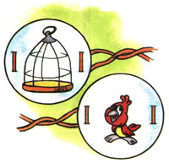
5. Вращаем картонный круг, держа его за концы нитей. Нитки закрутятся. Теперь потянем их концы в разные стороны. Нитки будут раскручиваться и вращать круг в обратную сторону. Кажется, что птичка сидит в клетке. Создаётся эффект мультипликации, вращение круга становится невидимым, а птичка "оказывается" в клетке. | 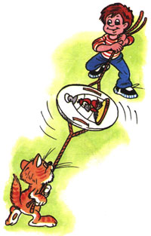

Как осенний квадрат превращается в круг?

Для проведения опыта вам понадобятся: прямоугольная картонка, карандаш, фломастер и линейка.  1. Положим линейку на картонку так, чтобы одним концом она касалась её угла, а другим - середины противоположной стороны. | 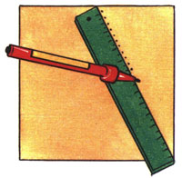
2. Поставим фломастером на картонке 25-30 точек на расстоянии 0,5 мм друг от друга. | 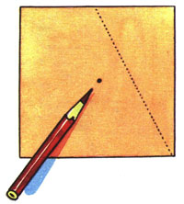
3. Проткнём острым карандашом середину картонки (серединой будет пересечение диагональных линий).  4. Уприте карандаш в стол вертикально, придерживая его рукой. Картонка должна свободно вращаться на острие карандаша. | 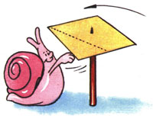
5. Раскрутим картонку.  На вращающейся картонке появляется круг. Это всего лишь зрительный эффект. Каждая точка на картонке при вращении движется по кругу, как бы создавая непрерывную линию. Ближайшая к острию точка двигается медленнее всего, её-то след мы и воспринимаем как круг. | 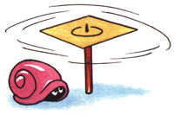

Могучее дыхание осеннего ветра

Для проведения опыта вам понадобятся: одёжная вешалка, крепкие нитки, книга.  1. Привяжем книгу с помощью ниток к одёжной вешалке.  2. Повесим вешалку на бельевую верёвку. | 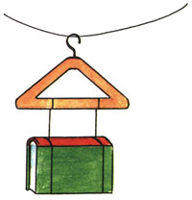
3. Встанем около книги на расстоянии приблизительно 30 см. Изо всех сил подуем на книгу. Она слегка отклонится от первоначального положения. | 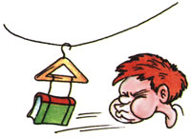
4. Теперь подуем на книгу ещё раз, но легонько. Как только книга чуть-чуть отклонится, подуем ей вслед. И так несколько раз.  Оказывается, такими повторяющимися лёгкими дуновениями можно сдвинуть книгу гораздо дальше, чем один раз сильно подув на неё. | 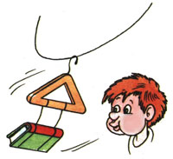

Приложение №8
